Краткосрочный проект в средней группе детского сада
«Широкая масленица»
Воспитатели: Буклова З.С.
Кокаева Ф.В.

Эпиграф проекта:
Солнце круглое как блин,
Улыбаясь, светит.
Рады теплой встрече с ним
Взрослые и дети.
(Т. Кайзер)
Тип проекта: познавательно-творческий, общественно-полезный, краткосрочный.
Срок реализации проекта: 1 неделя (сроки).
Участники проекта: дети средней группы (4-5 лет), воспитатели, родители.
Цель проекта:
• знакомство детей с народным праздником
Масленица;
• воспитание любви к своей Родине;
• развитие смекалки, выносливости;
• формирование навыков культурного поведения
Задачи:
• возрождение интереса к обрядовым русским праздникам;
• воспитание патриотизма, основанного на русских традициях;
• обогатить духовный мир;
• провести праздник, через эмоциональное сопереживание и участие в игре-действии, приобщить всех участников к традиции проведения народного праздника Масленицы.

Актуальность проекта:
Россия богата своими традициями, обычаями, народными праздниками. Одним из таких праздников является большое народное гулянье в конце зимы «Масленица». Здесь всегда находятся желающие силой потягаться, удаль свою показать, вкусными блинами угоститься да песни попеть. Глубокое нравственное начало содержит чин покаяния в день Прощеного воскресения. Масленица один из самых радостных и светлых праздников на Руси.
Проблема проекта:
•Основополагающий вопрос:
Для чего нужно помнить традиции своего народа?
• Проблемные вопросы:
Почему именно блин является символом Масленицы?
Почему масленица заканчивается сжиганием чучела?
• Учебные вопросы:
Как называются дни масленичной недели?
В какие игры играли во вторник?
Какой день самый весёлый, и как его проводили?
Почему последний день называется прощённым воскресеньем.
Дидактические цели:
• расширять представления детей о быте русского народа, его традициях;
• формировать положительное эмоциональное отношение к традициям русского народа;
• формировать познавательный интерес к истории.

Ожидаемые результаты проекта:
• создание атмосферы радости приобщения к традиционному народному празднику;
• повышение познавательного интереса к родной истории;
• обогащения духовного мира детей;
• развитие двигательных и музыкальных способностей;
• усвоение традиционных культурных эталонов детьми и их родителями;

ПРИЛОЖЕНИЕ К ПРОЕКТУ

Конспект образовательной деятельности по развитию речи
«Широкая Масленица!»

Цели и задачи:
1. Познакомить с праздником Масленицей.
2. Расширить знания и представления детей о русских народных праздниках.
3. Развивать слуховое внимание, логическое мышление.
4. Активизировать активный словарь.
5. Совершенствовать умение ориентироваться во времени.
6. Развивать пальчиковую моторику, координацию речи с движением, темп и ритм речи, творческое воображение.
7. Приобщать детей к русской истории.
8. Учить уважительному отношению к истокам русской культуры.

ХОД ЗАНЯТИЯ:

Всю неделю отдыхают,
Всех блинами угощают!
Холод, зиму провожают,
А весну с теплом встречают!

Ребята, как вы думаете, о каком празднике говорится в этой загадке?

Правильно, этот праздник называется Масленица, и сегодня мы с вами поговорим об этом празднике, о масленице, об обрядах, да обычаях, с которыми встречали этот праздник.
Масленица – один из самых радостных и светлых праздников.
Масленица – это, праздник издревле любимейший на Руси. Длится Масленица целую неделю, и все это время хозяйки пекут блины и оладьи, которые так напоминают солнце, приглашают гостей и потчуют их. В старину на Руси в Масленицу славили языческого бога солнца Ярилу, и этот праздник знаменовал собой приход весны и тепла.
Ребята, а вы знаете, что же является символом весны, солнца в этом празднике? Нет? Тогда отгадайте!

Желтый, круглый, ароматный
И на вкус такой приятный
И с вареньем, и с медком,
Со сгущенным молочком!

Молодцы! Это блины! Яркие, румяные, ароматные!
Масленица всегда была шумной, весёлой с песнями и играми. Всю неделю на Масленицу веселились, катались с горки, водили хороводы, угощались блинами. Самое главное - это блины! Блин - символ солнца. Такой же круглый и горячий. С пылу с жару подаются они на стол. На Масленицу катаются на расписных санях, с огромных ледяных гор, на гигантских каруселях! Распевают задорные частушки и прибаутки. Шуты и скоморохи насмешат до слез в уличных балаганах и театрах. Вот какая она, русская Масленица! Давайте и мы с вами поиграем!

Подвижная игра: «Весна, весна красная»

Весна, весна красная водят хоровод
Приди весна с радостью
С радостью, с радостью,
С великой милостью!
Со льном высоким останавливаются, руки поднимают вверх, встают на
носочки
С корнем глубоким приседают, руки опускают вниз
С хлебами обильными! Бегут по кругу, взявшись за руки
Каждый день Масленицы имеет свое название и обряды. Давайте, вспомним, какой день начинает неделю? (Понедельник) Поиграем в игру «Что за чем, и перед чем? »

Игра: «Что за чем, и перед чем?»

Какой день наступает после понедельника? (Вторник)
Что следует после вторника, среды, четверга? Какие дни недели мы называем выходными? Догадайтесь, какой день недели я загадаю. Он наступает после вторника и перед четвергом? (среда). А какой день недели наступает перед пятницей? (четверг) и т. д.
Молодцы, вспомнили все дни недели, а теперь посмотрим, чем занимались каждый день на масленичной неделе!

Понедельник — Встреча.
Масленица начинается в понедельник, который называется встреча. В этот день встречают Масленицу, строят снежные горы. Делали куклу –чучело — Масленицу, наряжали ее, усаживали в сани и везли на горку. Встречали ее песнями. Первыми были дети. Начиная с этого дня, дети каждый день катались с гор.

Вторник — Заигрыш.
Дети и взрослые ходили от дома к дому, поздравляли с Масленицей и выпрашивали блины. Все ходили друг к другу в гости, пели песни, шутили. В этот день начинались игрища и потехи, устраивались девичьи качели, поездки на лошадях., строили снеж- ные и ледяные крепости, скоморохи пели свои частушки.

Среда — Лакомка.
Начинали кататься с гор взрослые. С этого дня по деревне катались на тройке с бубенцами. Родственники навещали друг друга семьями, ходили в гости с детьми, лакомились блинами и другими масленичными яствами. В этот день зятья - папы - приходят на блины к тещам - маминым мамам, нашим бабушкам. Логопед: Давайте мы с вами превратимся в веселых пекарей, тоже напечем блинов да пирогов к масленице! А вот что нам надо для работы попробуйте отгадать!

Дети отгадывают загадки:
Что на сковородку наливают
Да вчетверо сгибают? (блины)

Отгадать легко и быстро:
Мягкий, пышный и душистый,
Он и чёрный, он и белый,
А бывает подгорелый (Хлеб)

В печь сперва его сажают,
А как выйдет он оттуда,
То кладут его на блюдо.
Ну, теперь зови ребят!
По кусочку все съедят. (Пирог)

Кольцо, но простое,
Кольцо золотое,
Блестящее, хрустящее,
Всем на загляденье.
Ну и объеденье! (Бублик)

Из меня пекут ватрушки,
И оладьи, и блины.
Если делаете тесто,
Положить меня должны. (Мука)

Ты не клюй меня, дружок, голосистый петушок.
В землю теплую уйду, к солнцу колосом взойду.
В нем тогда, таких как я, будет целая семья. (Зерно)

Я пузырюсь и пыхчу,
Жить в квашне я не хочу,
Надоела мне квашня,
Посадите в печь меня. (Тесто)

Наша толстая Федора
Наедается не скоро.
А зато когда сыта,
От Федоры – теплота. (Печь)

"Вырос в поле дом.
Полон дом зерном.
Стены позолочены.
Ставни заколочены.
Ходит дом ходуном
На столбе золотом" (Колос)

Молодцы! Умеете отгадывать загадки! А какой день недели следует за средой? (Четверг)

Четверг — широкий, Разгуляй-Четверток.
В этот день было больше всего развлечений, самый веселый день, гуляли с утра до вечера. Устраивали конские бега, кулачные бои и борьбу. Строили снежный городок и брали его боем. Катались на конях по деревне. Ряженые веселили народ. Все угощались блинами. Возили чучело на колесе, пели частушки, плясали, водили хороводы. В этот день начинали колядовать.

Давайте и мы с вами поиграем в снежки!

Подвижная игра «Снежок»

Раз, два, три, четыре, загибают пальчики
Мы с тобой снежок слепили лепят снежок
Круглый, крепкий, очень гладкий показывают руками круг,
сжимают руки, гладят ладошки
И совсем, совсем не сладкий! грозят указательным пальцем
Раз – подбросим, подбрасываем воображаемый
Снежок
Два – поймаем, «ловят» снежок
Три – уроним «роняют» снежок
И сломаем! топчут снежок ногами.

Пятница — Тещины вечерки.
На тещины вечерки зятья (наши папы) угощали своих тещ (наших бабаушек) блинами. А девушки в полдень выносили блины в миске на голове и шли к горке. Тот парень, которому девушка понравилась, торопился отведать блинка, чтобы узнать: добрая ли хозяйка из нее выйдет.

Суббота — Золовкины посиделки.
В этот день молодожены приглашали к себе в гости родных и потчевали их угощением. Велись разговоры о житье-бытье, мирились, если до этого в ссоре находились. Вспоминали и умерших родственников, говорили о них хорошие и добрые слова. Невестка дарит золовкам (сестрам мужа) подарки. В этот день сжигают чучело Масленицы и окончательно прощаются с зимой. Пепел развеивают по полю, чтобы был хороший урожай. Логопед: Давайте немного поиграем, у нас ведь Масленица!

Игра с мячом: «Назови ласково»

Я произношу разные слова, назовите эти предметы ласково. (блин – блинок, блинчик; пирог – пирожок, крендель – кренделек, мёд – медок и т. д)

Воскресенье — прощенный день или проводы.
Это были проводы Масленицы. В поле или на ледяных горках разводили костры, чтобы лед растопить, холод уничтожить, и сжигали куклу с песнями. Пепел раз-брасывали по полю, чтобы на следующий год собрать богатый урожай. В прощенное воскресенье ходили друг к другу мириться и просили прощения, если обидели раньше. Говорили: "Прости меня, пожалуйста". "Бог тебя простит", — отвечали на это. Потом целовались и не вспоминали об обидах. Но если даже не было ссор и обид, все равно говорили: "Прости меня". Даже когда встречали незнакомого человека, просили у него прощения. Так заканчивалась Масленица.
Вот так проходила Масленица на Руси! Вам понравилось? Что нового вы узнали?

Конспект занятия по аппликации
«Масленичное Солнышко».

Задачи:
- развивать мелкую моторику;
- воспитывать аккуратность;
- развивать воображение, память и самостоятельность.

Материал для занятия: клей пва, кисти для клея, заготовки для аппликации (Круги желтого и оранжевого цвета и лучики), восковые цветные карандаши, картинки с изображением солнышка, спокойная мелодия, ноутбук.

Ход НОД:

Организационная часть:
Предварительная работа: беседа с детьми о «масленице» и традициях провожать зиму и встречать весну, чтение М. Евсеева «Широкая масленица. Солнышко на тарелке», рассматривание иллюстраций по теме «Масленица».
Сюрпризный момент: (дети сидят на коврике)
Воспитатель: ребята, послушайте стихотворение:
Масленица-девица
Масленица-девица, снежной зимы сестрица,
К нам на двор примчится блинами угоститься!
Встанут мастерицы у печи крутиться,
Будут думать, да гадать, как девицу ублажать.
Ароматными блинами,
Удалыми пирогами с красноперыми боками
Станем солнышко будить,
Будем весело кутить!

Раздается стук в дверь.
Воспитатель: ой, ребята, мне кажется, к нам кто-то в гости пришел, пойду открою дверь. Входит масленица.
Воспитатель: давайте поздороваемся с масленицей.
Дети: Здороваются
Воспитатель: Ребята, масленица пришла к нам в гости чтобы рассказать о том, как принято на Руси масленицу встречать, о традиционных гуляниях и о символе масленицы о Солнышке (Коротко провести беседу о «масленице»).

Физкультминутка: (дети встают в кружок)

Здравствуй солнце золотое, (подняться на носочки, потянуться к солнышку)
Здравствуй небо голубое, (руки не много в стороны развести)
Здравствуй земля, (присесть на корточки, постучать руками по полу)
Здравствуйте друзья (взяться за руки)

Воспитатель: Ребята, послушайте еще одно стихотворение:
Весеннее солнце
Солнце круглое как блин,
Улыбаясь светит.
Рады теплой встрече с ним
Взрослые и дети.

Воспитатель: Ребята, о чем стихотворение?
Дети: о солнце.
Воспитатель: правильно, солнце символ масленицы, тепла и весны.
Ну что ж ребята, пора прощаться с масленицей, а в благодарность за то, что она к нам в гости приходила, сделаем веселое яркое и теплое солнышко.
Дети: до свидания масленица!
Воспитатель: посмотрите, на картинки на нашей доске (демонстрация иллюстраций с изображением солнышка). Что нарисовано на них?
Дети: солнышко.
Воспитатель: а из каких частей состоит солнышко?
Дети: кружок и лучики.
Воспитатель: правильно.
А теперь рассаживаемся за столы.
Воспитатель: ребята, у каждого из вас лежит по два кружочка желтого и оранжевого цвета, клей, кисточки и лучики. Берем оранжевый кружок и приклеиваем по краю лучики, затем мажем клеем весь кружок и приклеиваем сверху второй кружок, желтый. Теперь нам надо не много подождать пока клей подсохнет.
Воспитатель: Ребята, на Руси принято масленицу провожать, да снежками зиму прогонять. Давайте-ка, с вами в снежки поиграем.

Физкультминутка:

Подвижная игра «Снежки»

Каждый игрок должен попасть в цель снежком. Целью может быть пустой ящик от игрушек, корзина, обруч и т.д.

Воспитатель: молодцы ребята, прогнали зиму.
Рассаживаемся за столы. Клей у нас подсох. Посмотрите внимательно на наши солнышки. Мне кажется, что им чего-то не хватает.
Дети: глаз, рта, носа и т.д.
Воспитатель: да, совершенно, верно. Давайте-ка сделаем наше солнышко веселым. Возьмите восковые карандаши и нарисуйте солнышку глазки, носик, ротик и румяные щечки. Какие красивые солнышки у вас получились!
Воспитатель: ребята, а теперь давайте ваши поделки аккуратно разместим на стенде. Посмотрите, как у нас стало красиво, солнечно и тепло в группе от ваших солнц. Вы все сегодня молодцы! Выставка аппликаций на стенде.

Конспект занятия по рисованию
«Кукла Масленица»

Цель:
учить детей создавать в рисунке образ куклы.
Задачи:
- познакомить детей с народным праздником Масленицей;
- формировать умение располагать изображение на весь лист бумаги, аккуратно закрашивать;
- развивать художественно-творческую деятельность, воображение, навыки рисования, умение дополнять и заканчивать образ внесением деталей;
- воспитывать интерес к праздникам своего народа, интерес к творчеству.

Демонстрационный и раздаточный материал: картина «Масленица», краски акварельные, белая бумага, «непроливайка», салфетка, кисточка, простой карандаш.

Ход занятия:
Воспитатель: - Ребята, сегодня к нам пришла гостья. Узнали вы ее?
Дети: - Масленица!
Воспитатель: - Я предлагаю её внимательно рассмотреть. Наша «Масленица»
Очень нарядно одета. На ней красивое, пышное, разноцветное платье. На голове у неё красивый платок. У неё желтые волосы, красивые глаза и добрая улыбка.
Воспитатель: - ребята, кто знает, а зачем делают куклу «Масленицу»?
Дети: - кукол изготавливают на праздник «Масленицы».
Воспитатель: - правильно, в первый день Масленицы, который называется - встречей, из соломы делали чучело Масленицы, надевали на него старую одежду, рисовали лицо, повязывали платком или надевали шляпу. Насадив чучело на шест, с пением и прибаутками возили его по деревне на санях, затем водружали на самой высокой горе, где начиналось катание на санях.

Масленица – это праздник, очень веселый, народный. Появился, он очень давно, все его любят и празднуют до сих пор. Масленица длится целую неделю - семь дней. Всю неделю пекут блины и угощают ими всех. В последний день масляной недели, Прощеное воскресенье, люди просили перед наступлением Великого поста друг у друга прощения и везли провожать Масленицу на околицу, где устраивался большой костер. Давали Масленице блин и торжественно сжигали чучело на костре. Сожжение Масленицы было символом наступления весны и плодородным годом. А еще, всю масленичную неделю народ устраивал уличные гулянья, пели песни, водили хороводы.

Вот и я вам предлагаю поиграть в русскую хороводную игру «Веснянка».
Воспитатель: - Ребята, сегодня мы будем рисовать куклу-Масленицу.
Расскажу, как будем рисовать по порядку. Нарисуем простым карандашом голову большую в верхней части листа, круглую как блин (или солнце). На голове нарисуем лучики. На лице нарисуем глаза, рот, нос. Платье треугольное, рукава. Выбирайте цвета яркие для раскрашивания. Наши куклы должны быть красивыми,
Воспитатель: - А давайте ребята, прежде чем начать нашу работу, мы с вами подготовим пальчики и разомнёмся.

Физминутка:

Дружат в нашей группе девочки и мальчики.
(соединять пальцы в «замок»)
С вами мы подружим маленькие пальчики.
(касание кончиков пальцев обеих рук)
Раз, два, три, четыре, пять - начинай считать опять.
(парное касание пальцев от мизинцев)
Раз, два, три, четыре, пять - мы закончили считать.
(руки вниз, встряхнуть кистями)

Воспитатель напоминает об аккуратном закрашивании, проверяет, правильно ли держат кисть, если возникли какие-либо трудности, то воспитатель помогает им устранить эти трудности.
Воспитатель: - Молодцы, ребята! А теперь кто хочет рассказать о своей нарисованной кукле.
Спасибо, ребята. Очень красивые и интересные работы у вас получились.

Чаепитие
Цели: доставить радость от чаепития, показать пользу чая, формировать у детей культуру чаепития.

Итог проекта
Дети
- умеют поддерживать беседу по вопросам, высказывать свою точку зрения;
- имеют представление о народных праздниках, играх;
- интересуются изобразительной детской деятельностью;
- с интересом участвует в народных играх;
- выражает положительные эмоции (интерес, удивление, восхищение) при
прочтении литературного произведения, прослушивании музыкального
произведения;
- проявляют интерес к искусству при просматривании картин;
- активно и доброжелательно взаимодействуют с педагогом и сверстниками в решении игровых и познавательных задач.

Консультация для родителей «Широкая Масленица»

Уважаемые родители!
Каждый год в нашем детском саду мы проводим праздник «Масленица». Веселый, добрый, удалой, а главное – вкусный праздник очень нравится детям! Разрешите пригласить Вас в небольшой исторический экскурс:
Масленица — древний языческий праздник до крещения Руси, привязанный ко дню весеннего равноденствия. Отмечали Масленицу семь дней перед равноденствием и семь дней после него. Посвящался праздник поклонению Солнцу – Ярили, которое даёт жизнь всему живому. В честь солнца и пекли блины — маленькие солнышки. Так что все то, что мы привыкли делать на Масленицу – традиции и обряды, все имеет глубокий смысл и связанно с обновлением природы, с плодородием, с почитанием предков и родной земли. Как раз для того чтобы почтить умерших предков и принято было печь блины на Масленицу и по традиции блины являлись поминальным блюдом, первый выпеченный блин отдавался «на помин» или бедному человеку, или ложился на припечик - специальное место на печи. Во время Масленицы женщины не должны были шить, ткать, резать, так как считалось, что они могут случайно поранить души предков, спускающиеся с небес в эти дни.
Даже игры и забавы несли в себе смысловой подтекст: удаль молодецкая должна была пробудить землю от долгого зимнего сна.
Не забудьте и о куклах – Масленицах, их мастерили в понедельник: маленькую куколку дарили молодоженам для грядущего достатка и плодородия, а большое чучело Масленицы, сжигалось в субботу, а с ним сжигались беды, невзгоды и несчастья зимы и семьи…
С введением христианства масленицу стали праздновать в последнюю неделю перед Великим постом.
Вот и все то, чем мы хотели поделиться!
Напоминаем: внимательно следите за материалами уголка, ознакомьтесь с «приказом по группе», и дабы не гневить Масленицу, придерживайтесь всех её рекомендаций!
Счастья, достатка и благополучия Вашей семье!

Масленичные традиции

В народном календаре февраль называется «сечень», то есть месяц, отсекающий зиму. И хотя поскрипывает еще снежок под ногами, а мороз пощипывает щеки, это не пугает. Даже в самые морозные дни ясное небо и яркое солнце обещают скорое тепло.
Пришел месяц бокогрей,
Бок корове обогрей,
И корове, и быку,
И седому старику…
Такие припевки выкрикивали обычно деревенские ребятишки. В конце февраля начинались отелы, то есть появлялось молоко. « Пролилось маслице на дороги, уноси, зима, ноги» - говорили в народе. Именно на конец февраля – начало марта и приходилось время празднования Масленицы. Хотя она и не имеет в календаре точного срока, праздника этого никогда не пропускали. Не было на Руси семьи, дома, двора, селения, города, где бы не отмечали масленичную неделю. Была она всегда шумной, с безудержным весельем, с ряжеными, с песнями и играми.
Памятна Масленица прежде всего блинами, а их множество видов. Кроме блинов на стол ставили оладьи, вафли разных форм, жаренное в масле тесто и любую по вкусу выпечку. Золотистым жаром светились на столе мучные изделия как маленькие солнечные зайчики. Тесно им было в помещении. Выносили столы на улицы и тут же пекли блины. Рядом шипели самовары, а возле них ставили холодный квас или теплый сбитень. Припасали к празднику и рыбу, и молочные продукты. Мяса не ели, так как примостилась Масленица на краю церковного поста и неделя называется «мясопустной»
К началу праздника дома все тщательно мыли и скоблили, подбеливали печи, украшали своим рукоделием, готовили особые костюмы.
Первый день недели назывался «встречи» В некоторых средне- и южнорусских губерниях выходили за околицы встречать праздник. В Калужской губернии это доверяли девушкам. «А вот масленица на двор въезжает, ее девушки встречают»,- пели они. В Псковской губернии детвора, скатываясь с горок, кричала «Приехала! Пришла Масленица!»
Вторник – «заигрыш». Начинались уличные гулянья. Закрывали лица смешными масками, надевали костюмы. Изменялась внешность, и наступала, как бы новая жизнь - веселая, радостная.
В городах и деревнях строили горки, заливали водой склоны. Возле них собиралось много молодежи, устраивали веселые катания, играли в снежки.
Праздник набирал силу. Со среды или четверга начиналась «широкая Масленица», на которую звали «гостей со всех волостей». Выездные сани украшали коврами, раскладывали на них подушки в ярких наволочках. Кони вычищены, гривы расчесаны, сбруя сверкает медными бляшками, под дугой звенят колокольчики.
В пятницу выезжали «на тещины вечерки», то есть к «теще на блины». Поженившиеся в этом году должны были обязательно навестить родной дом молодой жены.
Последний день Масленицы называли «поцелуйный день», или « прощеное воскресенье». Хороший существовал обычай: вместе с уходящей зимой отпускать все обиды, накопившиеся за год. Очистить душу, простить всех и получить прощение для себя. В каждом доме утро начиналось с того, что дети просили прощения у родителей, младшие - у старших. В знак полного примирения целовались. Потом шли в другие дома, к родным и знакомым, там повторяли обряд. Даже случайные встречные могли обратиться за прощением и получить отклик сердечной доброты. Россияне становились в этот день как бы одной большой семьей. Этот последний день был самым шумным и насыщенным развлечениями. Традиционно устраивались соревнования в силе и ловкости: массовые и « один на один». О кулачных боях многие знают лишь понаслышке. Но до сих пор помнят правила: лежачего не бьют, в руки ничего не берут. К последнему дню строили в городах и крупных селах крепости из снега. В прощеное воскресенье устраивали шумное взятие снежной крепости. Удальцов – победителей купали в снегу.
Чучело Масленицы делали не везде, в основном в средней и южной России. В воскресный вечер повсюду полыхали костры – «жгли Масленку». Масленицу называли обманщицей: развеселит, раззадорит, полыхнет огнем и погаснет. С догоравшими кострами заканчивались празднества. Детворе сообщали: «Сгорели молоко и масло, остался только редькин хвост на великий пост».
Масленичные обряды с их весельем, огнем костров, катанием в снегах должны были растопить, прогнать утомившую зиму. Однако и во время поста не забывал народ о встрече весны. Ее ждали, закликали. Чтобы ускорить прилет птиц, устраивали 22 марта праздник птиц. Из теста лепили птичек, раскладывали им крылышки, распускали хвостик, вставляли глазки из изюминок и сажали в печку. Появлялись оттуда теплые, золотистые птички на радость малышне. Весна, как считали крестьяне, начинается со дня Благовещенья – 7 апреля. По этому дню примечали погоду на лето: коли солнышко с утра до вечера, об яровых тужить нечего, погода ясная – лето грозовое, а мокро – лето грибное. Смотрели, как прилетают птицы. Ранний прилет жаворонков – к ранней весне. Грач прилетел – через месяц снег сойдет. Птицы вьют гнезда на солнечной стороне – к холодному лету, а если весной паутины много – к жаркому лету.

Пословицы и поговорки о Масленице

Без блина Масленица не масляна
***
На горах покататься, в блинах поваляться
***
Не житьё, а масленица
***
Масленица объедуха, деньги приберуха
***
Хоть с себя все заложить, а Масленицу проводить
***
Не все коту масленица, а будет и Великий Пост
***
Как на масленой неделе в потолок блины летели
***
Масленицу провожаем, света солнца ожидаем.
***
Блин не клин – брюха не расколет.
***
Блинцы, блинчики, блины, как колеса у весны.
***
Без блинов – не Масленица.
***
Блин не сноп – на вилы не наколешь.
***
А самый хладнокровный человек любит горячие блины.
***
Блины и поцелуи счёта не любят

Стихи к празднику Масленицы
***
Вас на Масленицу ждем!
Встретим масленым блином,
Сыром, медом, калачом
Да с капустой пирогом.
Всех нас пост Великий ждет,
Наедайся впрок, народ!
Всю неделюшку гуляй,
Все запасы подъедай.
А придет Прощёный день,
Нам покланяться не лень,
Приходите в воскресенье -
Будем мы просить прощенья,
Чтоб с души грехи все снять,
С чистым сердцем пост встречать.
Скрепим дружбу поцелуем,
Хоть и так мы не воюем:
Ведь на Масленицу нужно
Укреплять любовью дружбу.
Приходите в гости к нам,
Будем рады мы гостям!

***
Этот праздник к нам идет
Раннею весною,
Сколько радостей несет
Он всегда с собою!
Ледяные горы ждут,
И снежок сверкает,
Санки с горок вниз бегут,
Смех не умолкает.
Дома аромат блинов
Праздничный чудесный,
На блины друзей зовем,
Будем есть их вместе.
Шумно, весело пройдет
Сырная Седмица,
А за ней - Великий пост,
Время, чтоб молиться.

Подвижные игры на Масленицу

Перезвон
Ход игры:
Играющие встают в круг. Считалкой выбирается водящий.

Едет масленица дорогая,
Наша гостьюшка годовая,
Да на саночках расписных,
Да на кониках вороных,
Живет масленица семь деньков,
Оставайся семь годков.

В середину круга выходят двое: один с колокольчиком, другому завязывают глаза.
Все кто в круге поют:
Дили-динь, дили-дон!
Ах, откуда этот звон?
Били-бим, били-бом!
Мы его сейчас найдем!
Участник с завязанными глазами должен по звуку колокольчика найти и поймать участника с бубенцом. После того, как участник с колокольчиком пойман, он становится «жмуркой» и ему завязывают глаза, а предыдущий «жмурка» становится обычным участником и встает в круг.

Горелки

Ход игры:
Играющие выстраиваются парами друг за другом - в колонку.
Дети берутся за руки и поднимают их вверх, образуя "ворота".
Последняя пара проходит "под воротами" и становится впереди, за ней идет следующая пара.
"Горящий" становится впереди, шагов на 5-6 от первой пары, спиной к ним. Все участники поют или приговаривают:
Гори, гори ясно,
Чтобы не погасло!
Глянь на небо,
Птички летят,
Колокольчики звенят:
- Дин-дон, дин-дон,
Выбегай скорее вон!
По окончании песенки двое ребят, оказавшись впереди, разбегаются в разные стороны, остальные хором кричат:
Раз, два, не воронь,
А беги, как огонь!
"Горящий" старается догнать бегущих.
Если игрокам удается взять друг друга за руки, прежде чем одного из них поймает "горящий",то они встают впереди колонны, а "горящий" опять ловит, т. е. "горит". если"горящий" поймает одного из бегающих, то он встает с ним, а водит игрок, оставшийся без пары.
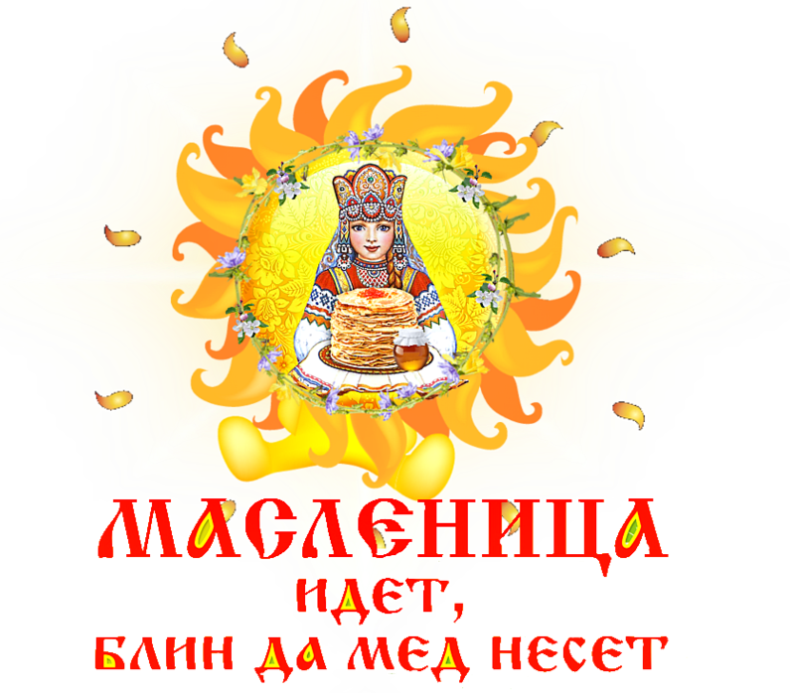

ПАПКА-ПЕРЕДВИЖКА

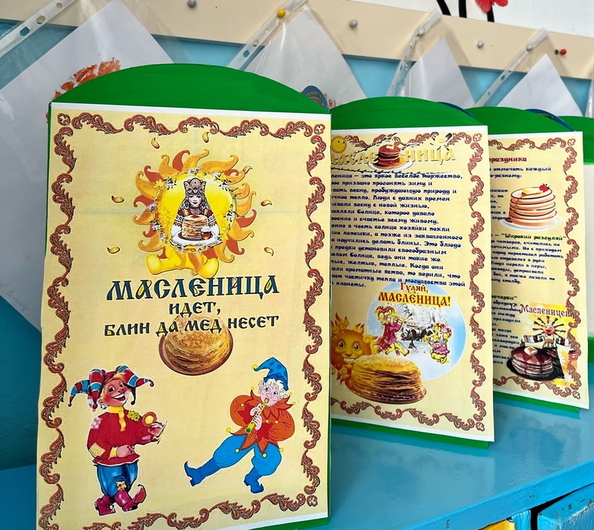

Итоги проекта:

1. Выставка рисунков, аппликаций
2. Проведение праздника «Широкая
Масленица»
3.Чаепитие с детьми.

Цели и задачи проекта были достигнуты.

